УСТРОЙСТВО ИЗДЕЛИЯ
Вышка судейская представляет складную сборную конструкцию, состоящую из лестницы (1), стойки (3) с откидной платформой (2). Фиксация платформы производится с помощью болта (7). После соревнований вышка может быть компактно сложена, что упрощает её транспортировку и хранение.
ПРАВИЛА ХРАНЕНИЯ

Вышку судейскую необходимо хранить в помещениях, обеспечивающих сохранность изделия от механических повреждений, попадания влаги и действия агрессивных сред.
Гарантийные обязательства

Изготовитель гарантирует соответствие вышки судейской требованиям технических условий при соблюдении потребительских условий эксплуатации и хранения. Гарантийный срок эксплуатации – 12 месяцев со дня получения изделия потребителем. Гарантийный ремонт производится только при наличии паспорта.

Сведения о рекламациях
В случае обнаружения дефектов и неисправностей изделия Потребитель имеет право предъявить рекламацию в течение 30 дней с момента получения изделия, а Изготовитель обязуется удовлетворить требования по рекламации в течение 30 дней с момента её получения.

Свидетельство о продаже

Дата _________ Выдал ___________________________

Дата _________ Подпись покупателя ______________

ООО «УЗИС»
Спортивное оборудование «ПУМОРИ-СПОРТ»

Судейская Вышка для волейбола

Паспорт – описание
ОВ4.000.ПС
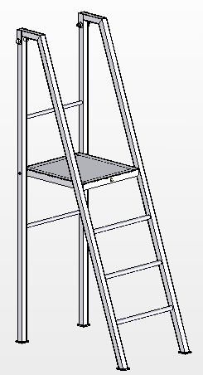

Россия, 620085, г. Екатеринбург, ул. Монтёрская, 3
Тел.: (343) -287-93-70, 287-93-80
E-mail:psp@pumori.ru
www.pumorisport.ru
Введение
Техническое описание предназначено для изучения конструкции вышки судейской для игровых видов спорта. Оно содержит технические данные и сведения об устройстве изделия, необходимые для обеспечения правильной его эксплуатации.

НАЗНАЧЕНИЕ
Вышка судейская предназначена для размещения судьи на поле во время игры в волейбол. Для покраски используется порошково-полимерное покрытие.

ТЕХНИЧЕСКИЕ ДАННЫЕ
Габаритные размеры, не более:
Ширина, мм - 585
Высота, мм - 2010
Глубина, мм - 935
Масса, кг - 40 кг

Устройство изделия
Вышка представляет собой сборную конструкцию, изготовленную из профильных труб 40х40х3 мм, ф 21,3х2,8 мм, 40х40х3 мм.

КОМПЛЕКТАЦИЯ
- Лестница ……………………………. 1 шт.
- Платформа ………………………… 1 шт.
- Стойка ……….……………………….1 шт.
- Болт М10 …………………………….. 1 шт.
- Гайка М 10 ……………………………1 шт.
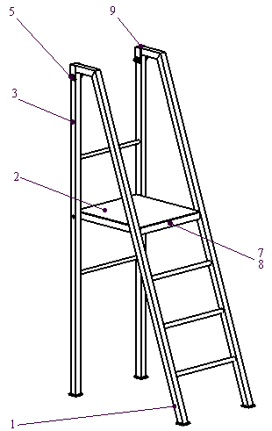
Изготовитель оставляет за собой право на изменение конструкции, не ухудшающие эксплуатационные характеристики изделия.
СВИДЕТЕЛЬСТВО О ПРИЕМКЕ

Код изделия: ОВ4
соответствует техническим условиям конструкторской документации и признано годным для эксплуатации.

Приемку произвел ________________ Дата выпуска _________
^{(подпись )}
Приемку произвел ________________Дата выпуска __________ ^{(подпись кладовщика)}

